Bericht des 1. Bürgermeisters Karl Gerhard zur Information für die Bürgerinnen und Bürger (Corona-bedingt anstatt der Bürgerversammlung)

- Bevölkerungsentwicklung und Statistik im Jahr 2019

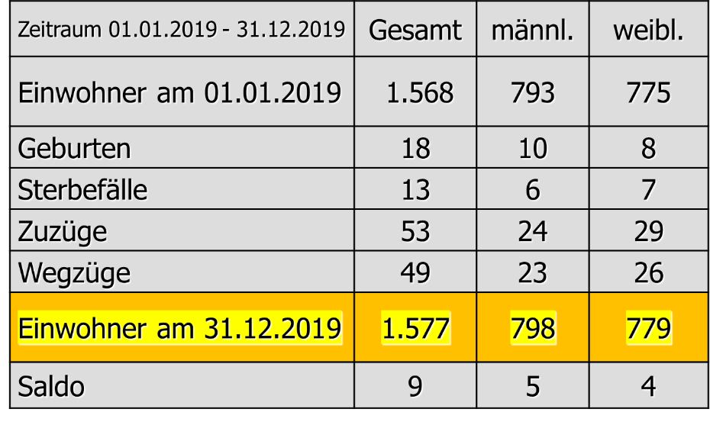
Die Geburtenzahlen sind weiter auf einem hohen Niveau und trugen dazu bei, dass die Einwohnerzahl im Jahr 2019 gestiegen ist.
Eine genaue Übersicht für das Jahr 2020 folgt dann bei der Bürgerversammlung im Jahr 2021.
Die Zahl der sozialversicherungspflichtig beschäftigten Arbeitnehmer der Gemeinde Retzstadt: Zum 01.07.2019 waren 693 Bürgerinnen und Bürger sozialversicherungspflichtig beschäftigt. 74 davon waren in Retzstadt selbst tätig. Im Jahr 2018 waren 12 Personen aus Retzstadt arbeitslos gemeldet. Davon keiner im Alter zwischen 15 – 25 Jahren.
Derzeit sind acht Beschäftigte aus Retzstadt in der Verwaltungsgemeinschaft in Zellingen tätig.

- Darstellung der Gemeindefinanzen

In der Gemeinderatssitzung vom 09.04.2020 wurde der Haushalt 2020 einstimmig beschlossen.

Die Entwicklung der Realsteuereinnahmen:
Bei der Grundsteuer A mit einem Hebesatz von 340 v.H. wird die Gemeinde im Jahr 2020 23.400,00 € einnehmen. Die Grundsteuer B beinhaltet bebaute Grundstücke und Bauplätze und wird mit einem Hebesatz von 340 v.H. angesetzt. Im Jahr 2020 wird hier mit Einnahmen von rund 95.100,00 € gerechnet.
Die Steuerkraft pro Einwohner der Gemeinde Retzstadt betrug im Jahr 2019 646 €. Im Vergleich: Der Landesdurchschnitt lag bei 823 € pro Einwohner. Für das Haushaltsjahr 2020 wird mit einer Steuerkraft von 779 € pro Einwohner gerechnet, wobei der Landesdurchschnitt auf 897 € steigt.
Die Haupteinnahmen der Gemeinde sind die Gewerbesteuereinnahmen, die Schlüsselzuweisung vom Freistaat Bayern und die Zuweisung des Gemeindeanteils an der Einkommenssteuer, die 15 % beträgt. Bei den Gewerbesteuereinnahmen rechnet die Gemeinde im Jahr 2020 Corona bedingt nur mit 200.000
Euro. Im Jahr 2019 nahm die Gemeinde 403.000 Euro durch die Gewerbesteuer ein. Als Schlüsselzuweisung vom Freistaat Bayern erhält die Gemeinde im HH-Jahr 2020 479.100 Euro. Im vergangenen Jahr waren es 565.700 Euro. Über die Einkommenssteuer wird die Gemeinde im Jahr 2020 964.500 Euro erhalten (2019: 951.600 Euro).

Eine der Hauptausgaben im Jahr 2020 wird die Kreisumlage in Höhe von 782.200 Euro bei einem Umlagesatz von 47 v.H. sein. An die Verwaltungsgemeinschaft Zellingen müssen in diesem Jahr 325.000 Euro als Umlage gezahlt werden.
An den Schulverband muss im Jahr 2020 eine Umlage in Höhe von 61.600 Euro gezahlt werden. Es besuchen 19 Schüler aus der Gemeinde die Mittelschule in Zellingen. Insgesamt werden momentan 120 Schüler in Zellingen unterrichtet. Die Umlage je Schüler beläuft sich auf 3.237 Euro.
Die Zuweisungen, die die Gemeinde an den Kindergarten leistet: Im Jahr 2020 ist im Haushalt eine Zuweisung an den Kindergarten in Höhe von 266.400 Euro eingeplant.
Die freie Finanzspanne der Gemeinde betrug im Jahr 2019 296.400 Euro. Die freie Finanzspanne berechnet sich aus dem Zuführungsbetrag an den Haushalt abzüglich der ordentlichen Tilgung, die im Jahr 2020 noch 20.250 Euro betragen wird. Im Jahr 2020 wird mit einer freien Finanzspanne in Höhe von 157.300 Euro gerechnet.
Der Schuldenstand der Gemeinde belief sich zum 01.01.2020 auf 448.964 Euro. Eine Kreditaufnahme ist im Jahr 2020 nicht notwendig. Die Gemeinde wird im Jahr 2020 Zinsen in Höhe von 12.485 Euro und Tilgungen einschließlich der Sondertilgungen in Höhe von 203.292 Euro leisten. Der Schuldenstand der Gemeinde wird am Ende des Jahres 2020 245.672 Euro betragen. Davon entfallen 245.672 Euro auf das Kommunalunternehmen. Das ergibt pro Kopf 156 Euro im Vergleich zum 01.01.2008 waren es 1.700 Euro pro Kopf.
Der Gemeindehaushalt selbst ist seit dem 01.07.2020 erstmals seit vielen Jahrzehnten schuldenfrei.

• Gemeindewald

Der Umsatz im Gemeindewald betrug im Jahr 2019 70.304 Euro. Der Gewinn hieraus betrug beachtliche 20.039 Euro.
Auch für das Jahr 2020 wird mit einem Überschuss von ca. 15.000 Euro gerechnet, was auch zum Teil an Förderprogrammen für die bereits starken Waldschäden als Ausgleich vom Staat finanziert wird.
Der Dank geht in diesem Zusammenhang an die gemeindlichen Waldarbeiter, Herrn Stefan Großer, Herrn Georg Schmitt und Herrn Bruno Schmitt für ihre hervorragende Arbeit. Ebenso geht der Dank natürlich an den Revierförster Werner Trabold, der leider im nächsten Jahr in den wohlverdienten Ruhestand gehen wird.

- Bautätigkeiten 2019
Für das Jahr 2019 wurden 17 Bauanträge gestellt. Hierbei handelt es sich um 8 Neubauten und 9 Umbauten. Die Baukostensumme beläuft sich laut Bauanträgen auf 3.897.512 Euro. Auch im Jahr 2020 ist eine rege Bautätigkeit im Ort zu verzeichnen.

- Kommunalunternehmen Retzstadt
Das Kommunalunternehmen wird im Jahr 2020 eine Umlage in Höhe von 83.584 Euro an den Abwasserzweckverband Zellinger Becken zahlen.
Die Wassernetzverluste sind im Jahr 2019 erfreulicherweise wieder gesunken auf 13%.(VJ 23%)
Die Frischwassergebühr beträgt derzeit 2,28 Euro und die Kanalgebühr 2,89 Euro pro Kubikmeter. Im Jahr 2020 erfolgte dann eine neue Festlegung der Wassergebühren. Wie bereits berichtet, erhöhen sich die Gebühren ab dem 1.1.2021 auf 2,53 Euro beim Wasser und auf 3,52 Euro beim Abwasser je cbm. Bedingt ist diese Erhöhung im Wesentlichen durch die notwendige Kamerabefahrung des gesamten Kanalnetzes. Dies wurde bereits seitens des Kommunalunternehmens beauftragt.

- Investitionen
Nachdem der Gemeinderat im Jahr 2019 Förderzusagen für private Baumaßnahmen in Höhe von ca. 170.000 Euro genehmigt hat, wurde der Haushaltsansatz im Jahr 2020 auf den Betrag von 150.000 Euro angehoben (VJ 115.000 Euro).
Für den Umbau des ehem. Klostergebäudes in ein Infrastrukturzentrum wurden im Jahr 2019 noch Restbaukosten in Höhe von 188.700 Euro und für den Krippenbau am Kindergarten noch restliche Kosten in Höhe von 148.000 Euro ausgegeben.
Im Jahr 2020 wurden folgende Maßnahmen geplant und teilweise bereits umgesetzt:
Für weitere Abbruchkosten des Anwesens Hauptstraße u. Kirchgasse (Wohnprojekt und Dorfladen) sind 83.000 Euro investiert worden.
Für den Neubau einer Anbindung der Baugebiete Hönig I und Hönig II an die MSP 7 sind im Jahr 2020 ca. 350.000 Euro vorgesehen und bisher nur ca. 10.000 Euro in diesem Jahr ausgegeben. Dies liegt daran, dass die behördliche Genehmigung für das überraschend angeordnete Wasserrechtsverfahren seit März dieses Jahres aussteht. Der Bescheid war jetzt für die KW 44 zugesagt worden. In diesem Zusammenhang wurde inzwischen auch der Haushaltsansatz (ca.700.000 Euro) des Landkreises für die Erneuerung der Asphaltdecke für die MSP 7 zwischen Retzbach und Retzstadt auf das Jahr 2021 verschoben.
Ca. 20.000 Euro sind für die digitale Ausstattung und Möbel in unserer Grundschule eingeplant und zum Großteil bereits ausgegeben.
Für den An- und Umbau des Schützenhauses hat die Gemeinde einen Zuschuss in Höhe von 13.000 Euro in diesem Jahr vorgesehen.
Im Baugebiet „Am Steinberg“ hat die Gemeinde inzwischen bereits drei Bauplätze von privaten Eigentümern erworben, dann mit entsprechendem Bauzwang versehen und bereits wieder an private Familien veräußert. Kosten sind der Gemeinde in diesem Zusammenhang keine verblieben.
Als Unterstützung für die große Baumaßnahme der Kirchenverwaltung (Sanierung Pfarrheim) wurde die erste Rate mit 60.000 Euro an die Kirchenstiftung überwiesen.

- Dorfladen:
Zum Dorfladen mit Wohnprojekt (17 Wohnungen):
Hier laufen die Vorbereitungen kontinuierlich weiter. Seien es Abstimmungen mit dem Planer, dem Bauträger, Gutachter, der Förderbehörde(ALE) sowie der Genehmigungsbehörde.
Auch wurde die notwendige Versetzung eines Telekomschaltkastens bereits abgeschlossen. Ebenso war auch die Bauhof AG dort tätig und hat zum Gelingen der vorbereitenden Maßnahmen beigetragen.
Wir erwarten hier die Baugenehmigung in den nächsten Wochen, damit der Bau Anfang 2021 losgehen kann.
Mein Dank geht hier an alle Nachbarn für das Verständnis, an Herrn Gemeinderat Andreas Stark und der Dorfladen UG, vertreten von Herrn Peter Feldbauer, für die ausgezeichnete Zusammenarbeit.
Wir rechnen hier für den Dorfladen inkl. Gemeinschaftsraum mit Baukosten von ca. 850.000 Euro. Dem gegenüber stehen die Fördermittel seitens des Amtes für ländliche Entwicklung von einer halben Million Euro. Die Räume werden dann an die Dorfladen UG vermietet, die den Laden betreiben wird.
Die Gemeinde investiert hier mutig und mit großer Unterstützung des Freistaates Bayern in die Daseinsvorsorge für die zukünftige Versorgung unserer Bürgerinnen und Bürger.

- Kurzer Ausblick:
Die Bundesnetzagentur hat jetzt den Verlauf des Korridors, Abschnitt E, vom SuedLink festgelegt. Dies geschah mit einem Jahr Verzögerung. Erfreulich ist, dass der von uns vorgeschlagene alternative Korridor ausgewählt wurde. Der zunächst vorgesehene Verlauf am Bränndlein, Eichenloch und Point in unmittelbarer Ortsnähe wird jetzt großzügig umgangen. Der Bebauungsplant Point kann somit jetzt auch zum Abschluss gebracht werden. Grundsätzlich wird unsere Gemarkung jedoch vom SuedLink sehr stark in Anspruch genommen. Die Grundstückseigentümer werden baldmöglichst von Seiten der Firma TransnetBW informiert werden.
Bei Fragen bitte an den Bürgerreferenten Herrn Göpfert, Tel. 0800 380 470-1 oder per Mail an suedlink@transnetbw.de wenden.

Ich erwarte, dass es bald mit den Vermessungsarbeiten für die Maßnahme Anbindung der Baugebiete Hönig an die MSP 7 losgehen wird.
Mittelfristig werden wir die Glasfaseranbindung aller Haushalte im Ort angehen. Die Vorbereitungen für diese riesige Infrastrukturmaßnahme, unterstützt durch die bayerischen Gigabitrichtlinie, sind angelaufen. Bei diesem Projekt stehen unserer Gemeinde bis zu 8 Millionen Euro an Fördermitteln zur Verfügung. Hier wollen wir eine enge Zusammenarbeit auf VG-Ebene praktizieren.

Der Gemeinderat wird sich in seiner Klausur am 8. und 9. Januar mit strukturellen Themen der Gemeinde befassen und versuchen die Fragestellungen wie Verkehr, Energie, Leerstand, demografische Entwicklung und Auswirkungen des Klimawandels zu erörtern und mögliche Ansätze für unser Handeln in der Gemeinde zu erarbeiten.

- Dank
Ich danke dem ganzen Gemeinderat in neuer Besetzung, wie auch den zum 30. April ausgeschiedenen Räten und insbesondere meinen beiden Stellvertretern, der 2. Bürgermeisterin Birgit Köhler, auch Seniorenbeauftragte und dem 3. Bürgermeister Thomas Happ, auch Beauftragter für die Gemeinde-App.
Herzlichen Dank an alle Vereine, Gruppierungen und Organisationen für die gute Zusammenarbeit zum Wohle der Bürgerinnen und Bürger unseres Heimatortes.

Vielen Dank für die konstruktive Zusammenarbeit in diesen herausfordernden und besonderen Zeiten.
Haben wir hier alle die nötige Geduld.
Wir stehen das gemeinsam durch. - Bleibt gesund!

Viele Grüße
Euer Bürgermeister
Karl Gerhard

